Министерство науки и высшего образования Российской Федерации
ФЕДЕРАЛЬНОЕ ГОСУДАРСТВЕННОЕ АВТОНОМНОЕ ОБРАЗОВАТЕЛЬНОЕ УЧРЕЖДЕНИЕ ВЫСШЕГО ОБРАЗОВАНИЯ
НАЦИОНАЛЬНЫЙ ИССЛЕДОВАТЕЛЬСКИЙ УНИВЕРСИТЕТ ИТМО
ОТЧЕТ
по Лабораторной работе № 5
«ПРОЦЕДУРЫ, ФУНКЦИИ, ТРИГГЕРЫ В POSTGRESQL»
по дисциплине «Проектирование и реализация баз данных»
Обучающийся Проскуряков Роман Владимирович
Факультет прикладной информатики
Группа K3239
Направление подготовки 09.03.03 Прикладная информатика
Образовательная программа Мобильные и сетевые технологии 2023
Преподаватель Говорова Марина Михайловна
Санкт-Петербург
2024/2025
Цель работы: овладеть практическими создания и использования процедур, функций и триггеров в базе данных PostgreSQL.
Практическое задание:
- Создать 3 процедуры для индивидуальной БД согласно варианту (часть 4 ЛР 2). Допустимо использование IN/OUT параметров. Допустимо создать авторские процедуры. (3 балла)
- Создать триггеры для индивидуальной БД согласно варианту:
7 оригинальных триггеров - 7 баллов (max).

Часть 4 ЛР 2. Создать хранимые процедуры:
- Вывести сведения обо всех покупках одного из клиентов за заданную дату (данные клиента, дата, объем топлива, уплаченная сумма).
- Посчитать количество видов топлива, поставляемых каждой фирмой-поставщиком.
- Добавить новую АЗГС фирмы-производителя.

Выполнение:
- Создать хранимые процедуры
- Вывести сведения обо всех покупках одного из клиентов за заданную дату (данные клиента, дата, объем топлива, уплаченная сумма)
CREATE OR REPLACE function clientPurchasesPerDay (IN idClient INT, IN dayDate DATE)
RETURNS TABLE(surname CHARACTER VARYING, name CHARACTER VARYING, patronymic CHARACTER VARYING,
phone_number bigint, address CHARACTER VARYING,
sale_date timestamp without time zone, sold_liters_volume int, id_card int, money_spent int)
LANGUAGE plpgsql
AS $$
BEGIN
RAISE NOTICE 'Данные о покупках клиента с ID: % за: %', idClient, dayDate;

RETURN QUERY
SELECT clients.surname, clients.name, clients.patronymic,
clients.phone_number, clients.address,
sales.sale_date, sales.sold_liters_volume, sales.id_card,
((sales.sold_liters_volume * fuel_prices.per_liter) * (100 - discount_percent) / 100 - discount_rub) AS money
FROM
clients
JOIN client_cards
ON clients.id_client=client_cards.id_client
JOIN sales
ON client_cards.id_card=sales.id_card
JOIN fuel_prices
ON sales.id_fuel_price=fuel_prices.id_fuel_price
WHERE clients.id_client=idClient
AND sales.sale_date::timestamp::date = dayDate;
END;
$$;
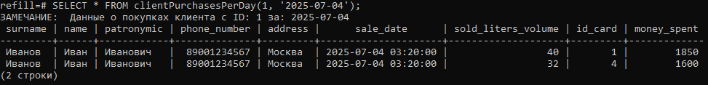
- Посчитать количество видов топлива, поставляемых каждой фирмой-поставщиком.
CREATE OR REPLACE procedure fuelTypesCountBySupplier(INOUT __resultTable refcursor)
LANGUAGE plpgsql
AS $$
BEGIN
OPEN __resultTable FOR
SELECT companies.id_company, count(id_kind_fuel) as amount
FROM companies
LEFT JOIN produced_fuel
ON companies.id_company=produced_fuel.id_company_factory
WHERE type_company=1
GROUP BY id_company;
END;
$$;
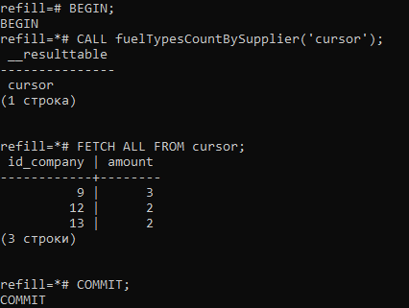
- Добавить новую АЗГС фирмы-производителя.
CREATE OR REPLACE procedure addFillingStations(idCompanyOwner int, address CHARACTER VARYING)
LANGUAGE plpgsql
AS $$
BEGIN
IF 0 not in (SELECT type_company FROM companies WHERE id_company=idCompanyOwner)
THEN
RAISE NOTICE 'Компания с ID % не является компанией владельцем', idCompanyOwner;
RETURN;
END IF;

INSERT INTO filling_stations(id_company_owner, station_address) VALUES(idCompanyOwner, address);
END;
$$;
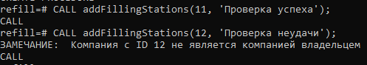

- Создать 7 оригинальных триггеров для индивидуальной БД
- Триггер 1 – проверка, что цена соответствует времени продажи
create or replace function fn_check_fuel_price_is_actual() returns
trigger as $$
begin
if (EXISTS
(
SELECT id_fuel_price FROM fuel_prices
WHERE new.id_fuel_price=fuel_prices.id_fuel_price AND
(start_time<=new.sale_date and (end_time IS NULL OR new.sale_date<end_time))
)
) then
return new;
end if;
return null;
end;
$$ language plpgsql;

create or replace trigger check_fuel_price_is_actual before insert or update on sales
for each row execute procedure fn_check_fuel_price_is_actual();

Не вставилось
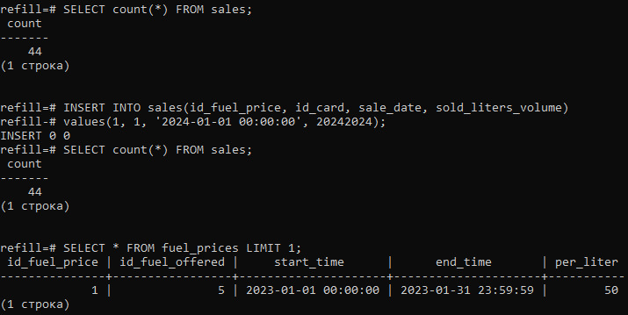
Вставилось
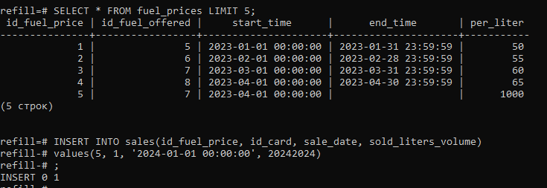
- Триггер 2 – нельзя совершить покупку по недействительной карте
create or replace function fn_check_validity_client_card() returns
trigger as $$
begin
if (Exists(
select 1 from client_cards
where client_cards.id_card=new.id_card
and new.sale_date >= start_date
and (end_date is NULL or new.sale_date < end_date))
) then
return new;
end if;
return null;
end;
$$ language plpgsql;

create or replace trigger check_validity_client_card before insert or update on sales
for each row execute procedure fn_check_validity_client_card();
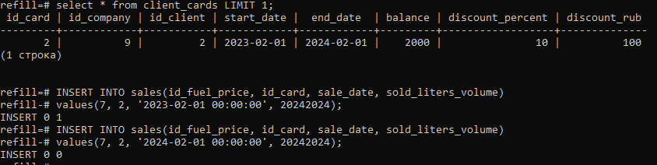
- Триггер 3 – изменять в карте можно только владельца (человека и даже компанию), баланс и двигать конец действия в рамках будущего
create or replace function fn_check_client_card_changes() returns
trigger as $$
begin
if (new.start_date!=old.start_date
or new.discount_rub!=old.discount_rub
or new.discount_percent!=old.discount_percent
or (new.end_date is not null and new.end_date <= current_date)
) then
return null;
end if;
return new;
end;
$$ language plpgsql;

create or replace trigger check_client_card_changes before update on client_cards
for each row execute procedure fn_check_client_card_changes();
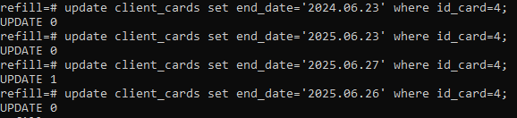
- Триггер 4 – новая цена на топливо не пересекается по времени с другими на этот же товар (не должно быть двух одновременно действующих цен на одно продаваемое топливо)
create or replace function fn_check_uniqueness_of_price() returns
trigger as $$
begin
if(exists(
select 1 from fuel_prices
where fuel_prices.id_fuel_offered=new.id_fuel_offered
and start_time>=new.start_time
)) then
return null;
end if;

CREATE TEMP TABLE old_actings_prices(id_fuel_price int);

INSERT INTO old_actings_prices select id_fuel_price from fuel_prices
where fuel_prices.id_fuel_offered=new.id_fuel_offered
and ((end_time is null) or
(end_time>new.start_time));

if(exists(SELECT * FROM old_actings_prices))
then
update fuel_prices set end_time=new.start_time
where fuel_prices.id_fuel_price in (SELECT * FROM old_actings_prices);
end if;

DROP TABLE old_actings_prices;
return new;
end;
$$ language plpgsql;

create or replace trigger check_uniqueness_of_price before insert on fuel_prices
for each row execute procedure fn_check_uniqueness_of_price();

Ничего не добавилось
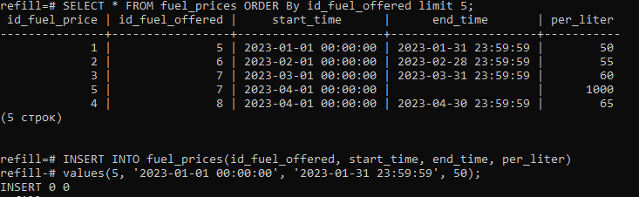
Предыдущая цена автоматически завершилась на начале новой добавленной
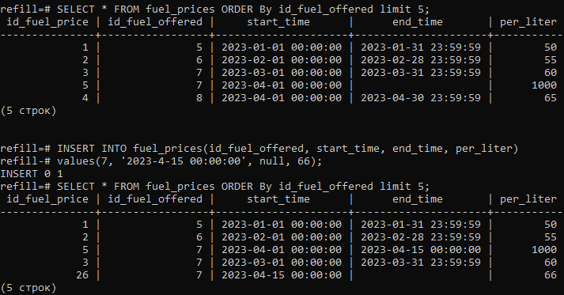
- Триггер 5 – у цены можно менять только дату окончания и только на будущее значение
create or replace function fn_check_price_changes() returns
trigger as $$
begin
if (new.start_time!=old.start_time or
new.per_liter!=old.per_liter or
(new.end_time is not null and new.end_time < NOW()))
then
return null;
end if;
return new;
end;
$$ language plpgsql;

create or replace trigger check_price_changes before update on fuel_prices
for each row execute procedure fn_check_price_changes();
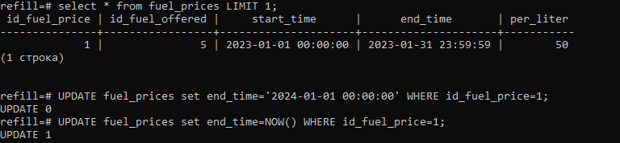
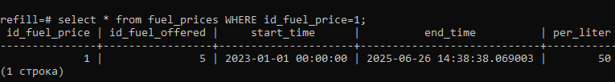
- Триггер 6 – у производимого топлива компания должна быть компанией-поставщиком
create or replace function fn_check_produced_fuel_company() returns
trigger as $$
begin
if (EXISTS(
SELECT 1 FROM companies WHERE companies.id_company=new.id_company_factory AND type_company=1
)) then
return new;
end if;
return null;
end;
$$ language plpgsql;

create or replace trigger check_produced_fuel_company before insert or update on produced_fuel
for each row execute procedure fn_check_produced_fuel_company();
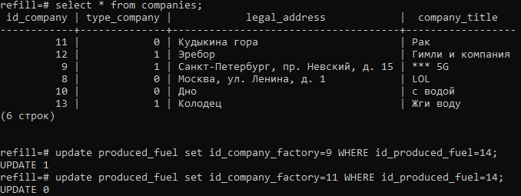
- Триггер 7 – у заправок копания должна быть компанией-владельцем
create or replace function fn_check_filling_stations_company() returns
trigger as $$
begin
if (EXISTS(
SELECT 1 FROM companies WHERE companies.id_company=new.id_company_owner AND type_company=0
)) then
return new;
end if;
return null;
end;
$$ language plpgsql;

create or replace trigger check_filling_stations_company before insert or update on filling_stations
for each row execute procedure fn_check_filling_stations_company();
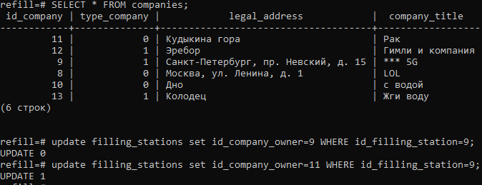
- Триггер 8 – у карточек клиентов копания должна быть владельцем компанией-владельцем
create or replace function fn_check_client_cards_company() returns
trigger as $$
begin
if (EXISTS(
SELECT 1 FROM companies WHERE companies.id_company=new.id_company AND type_company=0
)) then
return new;
end if;
return null;
end;
$$ language plpgsql;

create or replace trigger check_client_cards_company before insert or update on client_cards
for each row execute procedure fn_check_client_cards_company();
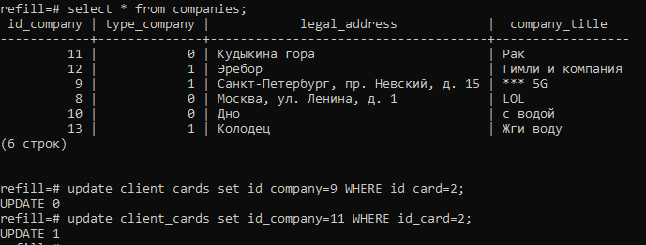

Выводы
Триггеры – это круто. Они позволяют автоматизировать то, без чего в базе данных была бы куча ошибок, например, сложные проверки, автоматическое обновление всех зависящих столбцов.
Все внешние ключи называть так же, как и первичный на который они ссылаются. Так не придётся реализовывать отдельный триггер для каждого такого нового названия ключа как в триггерах 6, 7, 8.

